# 1.EL表达式&

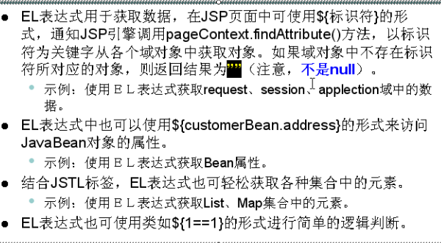

## 1.1还记得之前购物车中出现过 ${allprice}就是说不需要我们的request.getAttrobte(“allprice”)就可以接受这个参数了

<td colspan=*"6"*>购物总价格${allPrice}</td>

1.2& 这个的查找是有道理的

他会先从 下面的里面找，找不到的就是空了，这个就避免了我们的null的错误



2.1上面那个是直接利用属性，我下面这个就是通过一个集合来利用

## 2.1下面这个是利用JavaBean中来进行调用的&{person.name}

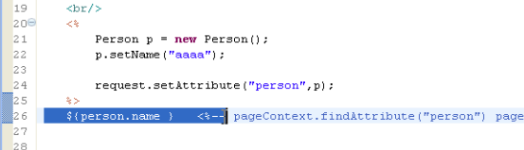

## 2.1 调用一一个方法里面的值来进行计算

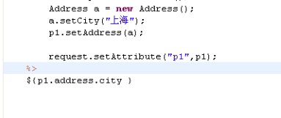

## 3.1集合

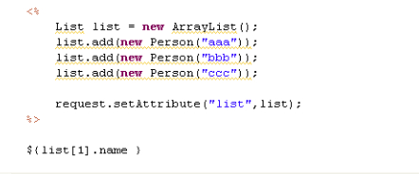

## 4.1Map Hasmap (注意这个map里面千万不要写数字)

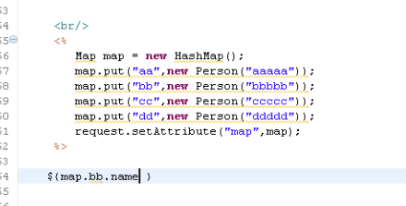

## 4.2 &在地址中的应用

1.习惯上我是使用 /项目名/aaa.jap

2.但是这样不好，因为我们使用到不不一定这个项目名，所以我们可以给出一个变量来进行

&{pageContext.request.contextPath}

得到当前web应用的项目的路径，自动在前面加了/不需要我们给他加



# 二、JSTL迭代

## 1.学习这个之前首先需要找到一个c.tid文件，将里面的uil路径复制

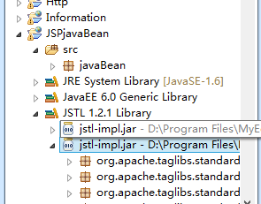

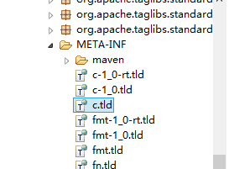

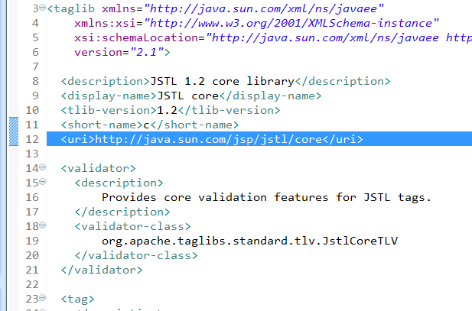

## 2. 然后到了jsp文件中写入东西prefix 英语名字为称谓，这里的名字起什么都可以，为了好记写的是c

<%@ page language=*"java"* import=*"java.util.*"* pageEncoding=*"UTF-8"*%>

<%@taglib uri=*"http://java.sun.com/jsp/jstl/core"* prefix=*"c"*%>

<%

## 3.<c:forEach List var 通过一个名字来进行输出，items来接收

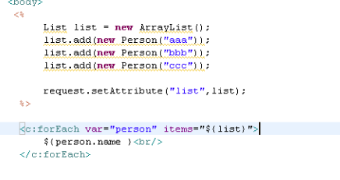

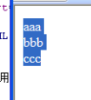

## 4.利用map开始制作${enry.value.name}

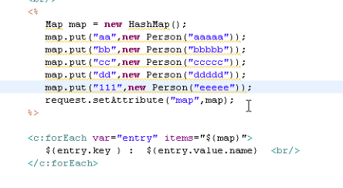

## 5.<c:if观察用户登录了没有

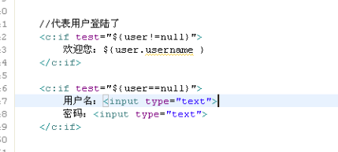

6.